**Food likes / dislikes – الطعام الذي احب / الطعام الذي لا احب**

صنف في الجدول الطعام الذي تحبه والطعام الذي لا تحبه

Food Likes / Dislikes

Write down below the images the food you like and the food you don’t like

rice milk steak

spaghetti fried potatoes carrot fried egg pizza hamburger fish boiled egg salad lemon cucumber corn

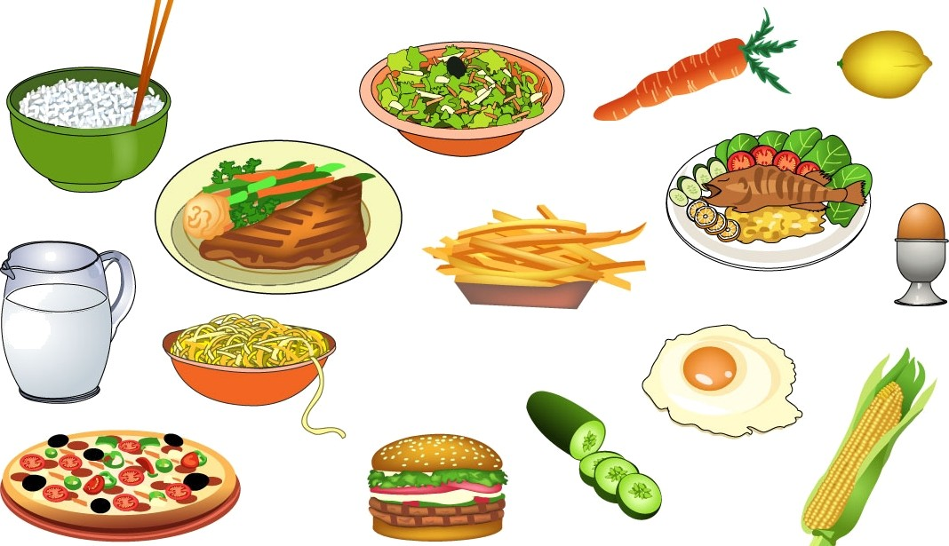

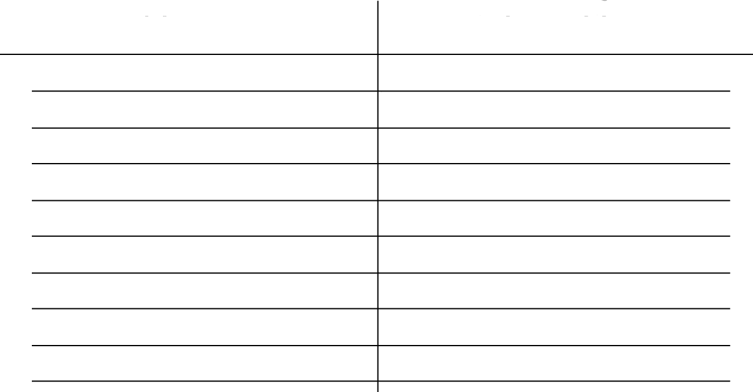

I like – انا احب hpf

I don’t likeانا لا احب -